Проект Решения
Вносит: депутат Совета депутатов МО Пресненский Юшин А.П.
Дата внесения: 01.02.2022

16.02.2022 №60/10/762-СД

О согласовании установки ограждающих устройств на придомовой территории в муниципальном округе Пресненский по адресу:
Грузинский переулок, д. 8

Руководствуясь пунктом 5 части 2 статьи 1 Закона города Москвы от 11.07.2012 №39 «О наделении органов местного самоуправления муниципальных округов в городе Москве отдельными полномочиями города Москвы», постановлением Правительства Москвы от 02.07.2013 №428-ПП «О порядке установки ограждений на придомовых территориях в городе Москве», рассмотрев обращения уполномоченных лиц наши вх. от 18.01.2022 №29-Д,

Совет депутатов решил:
- Согласовать установку ограждающих устройств (1 шлагбаум) на придомовой территории муниципального округа Пресненский по адресу: Грузинский переулок, д.8 согласно проекту (Приложение).
- Заверенную копию настоящего Решения направить в Департамент территориальных органов исполнительной власти города Москвы, управу Пресненского района города Москвы, лицу, уполномоченному на представление интересов собственников помещений в многоквартирном доме по вопросам, связанным с установкой ограждающих устройств и их демонтажем.
- Опубликовать настоящее Решение в бюллетене «Московский муниципальный вестник» и на официальном сайте муниципального округа Пресненский.
- Настоящее Решение вступает в силу со дня его принятия.
- Контроль за исполнением настоящего Решения возложить на депутата Совета депутатов муниципального округа Пресненский А. П. Юшина.

Глава муниципального  округа Пресненский | Д. П. Юмалин

Приложение
к Решению Совета депутатов муниципального округа Пресненский
от 16.02.2022 №60/10/762-СД
Схема
установки ограждающих устройств (1 шлагбаум) на придомовой территории в муниципальном округе Пресненский по адресу: Грузинский переулок, д.8
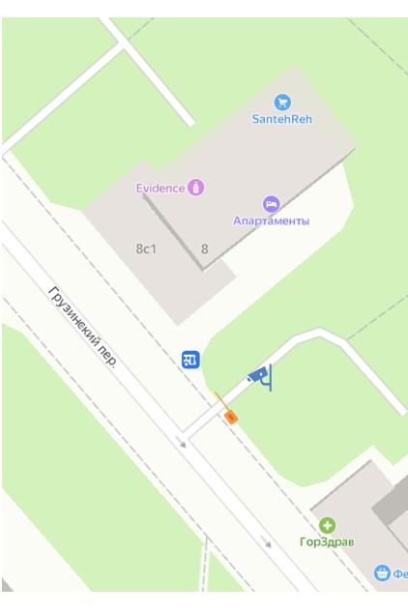
2
1
- антивандальный шлагбаум с вызывной панелью аудио-, видео связью
с круглосуточной диспетчеризацией

Тип ограждающего устройства:
Тумба шлагбаума в комплекте с направляющими роликами, размер 1250х500х1250мм, зашита листом 1.5мм, имеет окно для обслуживания привода. Конструкция окрашена порошковой полиэфирной краской. В закрытом положении стрела лежит на приемной стойке, укомплектованной уловителем для стрелы. При ширине проезда более 4 метров или при большом весе стрелы изготавливаются на базе консольных систем.

Габаритные размеры: Внешний вид ограждающего устройства:
Тумба – 1250х500х1250мм, стрела – 4000 мм